**Содержание**

Введение

# Организация электротехнических работ

# 1.1 Техническое обслуживание и текущий ремонт АКБ

1.2 Техническое обслуживание и текущий ремонт генераторов

1.3 Методы контроля и диагностики, оборудование и приборы для их проведения

## 1.4 Техническое обслуживание и текущий ремонт стартеров

1.5 Оборудование для электротехнических работ

Использованные источники

**Введение**

Электрооборудование

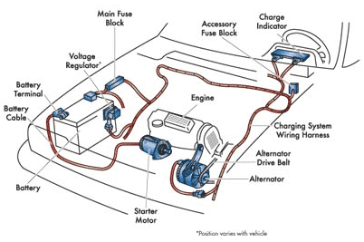

Система электрооборудования предназначена для безотказной работы всех узлов и агрегатов вашего автомобиля. Это очень сложный комплекс деталей, предназначенных для снабжения питанием всех узлов вашего авто, необходимого для работы, как лампы освещения, так и кондиционера.

Электрооборудование автомобиля включат в себя те детали и элементы, работа которых зависит от электроэнергии: стартер, генератор, система зажигания (на карбюраторных двигателях) и система впрыска на инжекторных двигателях, а также система освещения автомобиля. Это основные составляющие электрооборудования, но, кроме того, существует ряд других, второстепенных деталей и систем, потребляющих энергию. Основными же источниками питания автомобиля являются аккумулятор и генератор, перерабатывающий механическую энергию в электрическую. При чем энергия распределяется в тех объемах, которые необходимы для правильной и бесперебойной работы вашего автомобиля. Не менее значимым элементом в системе является стартер, отвечающий за запуск двигателя.

Вполне объяснимо, что если из строя выйдет хотя бы один элемент системы, то ваш автомобиль в лучшем случае будет давать сбой в работе силового агрегата, а в худшем – остановится и не сможет продолжить движение, причем, как правило, это происходит в самый неподходящий момент (в пробке либо далеко за городом от тех центра).

Для бесперебойной работы электрооборудования следует своевременно проводить его диагностику и обслуживание. Качество этих работ напрямую зависит от квалификации специалистов и состояния их оборудования. Современное оборудование позволяет за считанные секунды выявить практически любую неисправность и устранить ее.

# Организация электротехнических работ

# 1.1 Техническое обслуживание и текущий ремонт АКБ

ЕО - перед пуском двигателя проверить общее состояние и крепление АКБ. Не допускаются трещины моноблока и крышек, повреждение изоляции проводов или окисление полюсных выводов и клемм, трещины в мастике ее отслоение, сильное загрязнение. О техническом состоянии и степени заряда АКБ можно определить по степени накала нитей отдельных включенных ламп, по силе звукового сигнала, по легкости пуска двигателя стартера. В дороге следует следить за показаниями контрольных и сигнальных приборов, характеризующих качество подзаряда АКБ - при загорании красного аварийного сигнала, эксплуатацию следует немедленно прекратить, до устранения причины.

ТО-1 - дополнительно к объему ЕО, провести более тщательно крепежные работы; снять клеммы с выводах штырей, проверить их состояние - окисленные контактные поверхности зачистить мелкозернистой шкуркой или специальными приспособлениями (втулки с мелкими фрезами или металлическими щетками), после чего смазать их техническим вазелином или нанести тонкий слой антиокислительной аэрозоли типа "Унисма". Поверхность АКБ следует тщательно очистить, включая вентиляционные отверстия в пробках с последующей продувкой их сжатым воздухом. Пятна белого налета от разлитого электролита легко удаляются ветошью, смоченной в 10% растворе аммиачного спирта. При ТО-1, а в жаркое время года ежедневно, следует проверять уровень электролита в банках АКБ. Это делают с помощью уровнемерной трубки, конец которой опускают в наливное отверстие до упора, затем, зажав большим пальцем руки верхний конец трубки, осторожно вынимают и по количеству забранного в трубку электролита (норма 10-15 мм) принимают решение о необходимости доливки в ту или иную банку дистиллированной воды.

ТО-2 - помимо работ, выполняемых при ЕО и ТО-1, в объем работ ТО-2 входят диагностические работы по определению степени разряженности и технического состояния, как АКБ в целом, так и отдельных ее элементов. С помощью ареометра с поплавком - денсиметром со шкалой проверяют плотность электролита в каждой банке, характеризующей степень разряженности, а с помощью нагрузочных вилок - напряжение под нагрузкой

на выводных полюсах. Проводить эти работы рекомендуется в аккумуляторном цехе, на столе с кислотоупорным покрытием. При необходимости следует выровнять и довести плотность электролита в аккумуляторах до нормы (например, добавлением электролита повышенной плотности). Если же разность плотности превышает 0,02 г/см3 - АКБ необходимо подзарядить в течение 1-2 ч и снова произвести корректировку плотности. Снижение плотности электролита (приведенного к 25°С) на 0,01 г/см3 свидетельствует о разряженности АКБ на 5-6%. Таким образом, если для средней полосы России взята исходная плотность 1,27 г/см3, для полностью заряженной батареи, то снижение плотности при замере до 1,23 г/см3 свидетельствует о разряженности на 25% (предельно допустимая разряженность при зимней эксплуатации), а до 1,19 г/см3 свидетельствует о разряженности батареи на 50% (предельно допустимая разряженность при летней эксплуатации). Указанные ограничения для зимы связаны с тем, что при низких температурах снижается энергоемкость АКБ и пуск двигателя стартером будет крайне затруднен, к тому же электролит с пониженной плотностью склонен к замерзанию и возможно размораживание моноблока АКБ, разрушение пластин, сепараторов в т.д. Поэтому, хотя повышенная исходная плотность электролита и сокращает в целом срок службы АКБ, в северных широтах ее доводят до 1,30 г/см3, а в южных всего лишь до 1,26 г/см3. Проверка заряженности АКБ аккумуляторными пробниками, при включенных, соответствующих нагрузочных резисторах, должна проводиться при закрытых пробках, не более 5 с - снижение напряжения одного аккумулятора на 0,1 В, свидетельствует о разряженности на 25%.

Нагрузочные резисторы включаются затягиванием соответствующих контактных гаек (или обоих при высокой емкости АКБ), т.е. нагрузку делают близкой к "стартерной". При сильно окисленных выводах аккумуляторов - их следует слегка зачистить или нанести на них царапины. Проверку каждого аккумулятора следует проводить один раз - последующие проверки повлекут неточность результатов измерений. Если в ходе проверки напряжение под нагрузкой в отдельных аккумуляторах быстро падает - это может свидетельствовать о сульфатации пластин, выкрашивании большого количества ячеек с активной массой и т.д. При всех обстоятельствах напряжение в отдельных аккумуляторах не должно отличаться более чем на 0,1 В. При проверке пробником, заворачивают контактную гайку, контактную ножку прижимают к плюсовому выводу, а штырь щупа - к минусовому. АЕ, суммарное напряжение которой будет меньше 8,9 В, к эксплуатации непригодна. Ее необходимо поставить на подзаряд или в ремонт. При повышенной разряженности, когда АКБ не удается привести в нормальное состояние, соответствующее ТУ, путем подзаряда - батарею следует разобрать, произвести поэлементную проверку с последующим проведением текущего или капитального ремонта (очень старые или сильно поврежденные батареи обычно выбраковываются).

# Текущий ремонт

Технологический процесс (ТР) начинают с предварительного разряда АКБ. Затем сливают электролит, используя специальное, поворотное вокруг своей оси, устройство. Затем электронагревательными лопатками (можно приспособить обычный паяльник) удаляют мастику, уплотнительные шнуры и т.д. С помощью настольно-сверлильного станка и комплекта фрез срезают выводные штыри, разрезают межэлементные перемычки. Если неисправен один аккумулятор, то производят работы только для извлечения блока пластин из него, а если более одного, то целесообразно вскрывать и вынимать блоки всех аккумуляторов.

При ремонте широко используют инструмент и приспособления комплекта мод. ПТ-7300. Комплект, включающий электродистиллятор мод. КИ-389 используется в кислотных отделениях для приготовления электролита.

Затем детали АКБ тщательно промывают в дистиллированной воде, разбирают и проводят поэлементную проверку. Сильно сульфатированные или поврежденные пластины и сепараторы заменяют (если активная масса выпала не более чем из 3-4 ячеек решетки и пластины, то она пригодна к дальнейшей эксплуатации). При наличии специального приспособления целесообразно проверить стенки и перегородки моноблока на герметичность, предварительно удалив из него осадок. Для удобства сборки блоков пластин имеется специальное приспособление с винтом и прижимным башмаком. Есть также очень удобное для проведения работ приспособление дм сборки полублока. Концом угольного стержня с держателем, слегка прикасаются к месту плавки свинца для спайки. При необходимости в место пайки добавляется прутковый свинец и стеарин (чтобы соединение было прочным). Источником тока может быть обычная АКБ или специальный сварочный трансформатор на 12В.

Во время пайки нельзя допускать образование электрической дуги между угольным стержнем и свинцом. Наплавку выводных штырей обычно производят расплавленным в тигле свинцом, используя специальные формочки.

После полной сборки АКБ ее следует заполнить электролитом и дать в течение нескольких часов пропитаться активной массе пластин электролитом. Затем, для определения годности батареи к эксплуатации, рекомендуется провести контрольно-тренировочный цикл "заряд-разряд" током соответствующей силы.

**1.2 Техническое обслуживание и текущий ремонт генераторов**

Выходные параметры работы генератора не соответствуют техническим требованиям - т.е. несоответствие норме зарядного тока и напряжения. Эти показатели фиксируются в различных моделях автомобилей амперметрами, вольтметрами на щитке приборов или используются сигнальные контрольные лампочки, подсвечивающие трафареты красного цвета или со специальной символикой.

Причины:

неисправна электрическая часть генератора:

* замасливание щеток и контактных колец;
* подгорание контактных колец - происходит обычно при сильном искрообразовании между щетками и контактными кольцами;
* износ щеток и колец - при этом уменьшается сила прижатия щеток, что приводит к зависанию (заеданию в гнездах) щеток и повышенному подгоранию контактных колец;
* межвитковое замыкание в обмотках или замыкание проводов обмоток на массу - происходит в результате повреждения или естественного старения изоляции проводов катушек обмотки статора и обмотки возбуждения ротора, приводящая к снижению сопротивления изоляции - происходящее при этом замыкание смежных проводов катушек (или их замыкание на массу) как бы уменьшает количество проводов в обмотках и соответственно происходит отклонение выходных параметров от нормы (снижается напряжение, а сила зарядного тока наоборот увеличивается);
* обрыв проводов или выводов обмотки статора или ротора;
* окисление, ослабление или разрушение контактов соединительных проводов подключения генератора;
* пробой или обрыв диодов в выпрямителе.

Механические повреждения и чрезмерный износ деталей - вызывают повышенный шум и стук при работе генератора. Причины: износ подшипников, шеек под них на валу ротора или посадочных мест в крышках при этом может возникать:

- перекос вала ротора и возможно задевание ротора за полюса статора, биение щеток с контактными кольцами и в результате появление пульсирующего тока, негативно влияющего на работу всей электросистемы автомобиля;

- износ в резьбовых соединениях (в том числе на шпильках крепления крышек и т.д.);

- износ и ослабление приводного ремня - как следствие пробуксовка ремня на шкиве генератора, повышенный нагрев ремня и прогрессирующий износ до полного его разрушения;

Примечание.

Чрезмерное натяжение приводного ремня или установка генератора с перекосом приводят к повышенному шуму при работе, износу подшипников и самого ремня.

## Техническое обслуживание

ЕО - визуальным осмотром проверить внешнее состояние генератора, проводов, клемм, приводного ремня. При значительных налетах пыли и грязи удалить их волосяной щеткой или ветошью. После пуска двигателя не должно быть шума и вибрации от работающего генератора (характерных при износе подшипников, биении шкива и т.д.). По амперметру на щитке приборов следует проверить наличие и силу зарядного тока, он должен быть в пределах от 0,5 до 1,5 А. После длительного пользования стартером, например, при пуске двигателя, при низких температурах, амперметр может несколько минут показывать повышенную силу зарядного тока (15-20 А и более), но затем стрелка прибора займет нормальное положение. Если же стрелка амперметра постоянно показывает отсутствие заряда АКБ, или горит красный трафарет аварийного сигнала - эксплуатацию следует прекратить.

ТО-1 - выполнить объем работ по ЕО. Очистить генераторную установку, провода и контакты от пыли и грязи; проверить состояние и натяжение приводного ремня - при усилии в 30-40 Н, приложенным между шкивами, прогиб для различных моделей не должен превышать 8-14 мм (чрезмерное натяжение приводит к ускоренному износу подшипников и самого ремня). Натяжение ремня производится смещением корпуса генератора, с последующим завертыванием всех гаек крепления. Следует закрепить все типы имеющихся электроконтактов. Чрезмерно окисленные предварительно зачистить стеклянной шкуркой. При обнаружении поврежденных защитных колпачков контактов, проводов с нарушенной изоляцией - следует заменить. Проверить по контрольным приборам работу генератора на различных режимах работы двигателя.

ТО-2 - помимо операций, входящих в объем ЕО и ТО-1, необходимо проверить работу генератора, совместно с реле-регулятором на работающем двигателе с помощью переносных приборов Э-214, К-484 или использовать посты диагностики и мотортестеры. Проверку генератора осуществляют обычно на средних частотах вращения KB двигателя, с включением фар и других потребителей тока. Предварительно проверяют частоту вращения KB двигателя на начало и полную отдачу генератора, обращая внимание на температуру нагрева корпуса, шумы и стуки. Основным признаком неисправности генератора является отсутствие или падение напряжения, ввиду чего не происходит нормального подзаряда АКБ. При несоответствии нормативам проверяемых параметров, при обнаружении механических и других неисправностей, а при сезонном ТО-2, необходимо генератор и реле-регулятор снять с автомобиля и передать в электроцех для более тщательной диагностики, поэлементной проверки, обслуживания и ремонта.

В АТП малой мощности обычно используют более простые методы контроля. Присоединив, например, к минусовой шине "+" источника тока, следует поочередно касаться минусовым выводом провода лампочки зажимов блока - при исправной цепи лампа должна гореть. Затем следует изменить полярность источника и касаться зажимов блок уже плюсовым выводом - при исправных диодах лампа снова должна гореть. Аналогично проверяем диоды, соединенные с плюсовой шиной. Если обнаружится хотя бы один пробитый диод (лампочка не горит) - следует менять весь блок в сборе.

**1.3 Методы контроля и диагностики, оборудование и приборы для их проведения**

Диод считается исправным, если лампочка горит при соединении "+" источника с "+" диода (кремниевого вентиля). Если он пробит - лампочка будет гореть в обоих положениях переключателя, при обрыве диода лампочка не горит ни в одном положении. Если снятый с автомобиля генератор поступает в электроцех при неудовлетворительной работе - проверять его сразу на стационарном стенде нет смысла. Его необходимо в начале разобрать, тщательно промыть и высушить все узлы и детали, затем провести проверку и обслуживание узлов. Сильно загрязненные кольца, с небольшим подгоранием и шероховатостями, следует зачистить стеклянной бумагой (зернистость 80-100), вращая якорь от руки. Изношенные, сильно подгоревшие, имеющие биение контактные кольца следует проточить на токарном станке, или на настольном станке Р-105. Проверить состояние щеток (сколы и заедание щеток в гнездах щеткодержателей не допускается). Щетки, изношенные до 8 мм, следует заменить. Упругость пружин щеткодержателей, в зависимости от марки генератора, должна составлять 1,8-2,6 Н (это можно легко проверить, нажимая выступающей из щеткодержателя на 2 мм щеткой на тарелку весов). При заедании или повышенном износе подшипников, их следует заменить. Для ремонтных и других видов работ по электрооборудованию выпускается комплект технологической оснастки ПТ-761-2. В целях контроля якорей генератора и стартера, путем проверки изоляции проводов обмоток, а также обнаружения обрывов в обмотках и наличия короткозамкнутых секций или замыкания их на "массу" - используют настольный прибор Э-236. После проведения вышеуказанных работ с заменой неисправных узлов и деталей и сборки генератора, следует его подвергнуть комплексной проверке на стационарном стенде отечественного производства Э-250-02, Launch X-431.

**Методика проверки:** в начале производится проверка без нагрузки - рукояткой реостата устанавливают по вольтметру напряжение 12 В. Затем, плавно увеличивая частоту вращения ротора генератора (связанного с приводом стенда) поворотом рукоятки, при достижении номинального напряжения 14 В, проверяют частоту вращения ротора по тахометру, если она не превышает 950 мин-1 - можно перейти к проверке генератора под нагрузкой.

## 1.4 Техническое обслуживание и текущий ремонт стартеров

Стартер и тяговое реле вообще не включаются.

Причины:

* сильная разряженность АКБ;
* сильное окисление клемм и наконечников АКБ (возможна их поломка или обрыв проводов в местах пайки);
* неисправен замок зажигания или обгорание клемм включения стартера в контактной группе замка;
* выход из строя дополнительного реле - происходит при сильном межвитковом замыкании в обмотке катушки, отпаивании проводов, при сильном подгорании контактов реле;
* сильное окисление клемм соединительных проводов (или их разрушение, ослабление) или нарушен контакт удерживающей обмотки тягового реле с корпусом.

Тяговое реле включается, но якорь не вращается.

Причины:

- сильно разряжена АКБ или окисление клемм и наконечников; подгорание контактов в выключателе стартера на тяговом реле;

- износ или "зависание" щеток стартера;

- заклинивание якоря стартера в результате разноса обмотки - может произойти при несвоевременном выходе из зацепления приводной шестерни с венцом маховика.

Нет четкого включения тягового реле - после включения быстро самопроизвольно выключается, слышен стук.

Причины:

* резкое снижение напряжения в электрической цепи стартера, при пуске двигателя - происходит при сильно разряженной АКБ, окислении клемм, подгорании контактов и т.д.

Стартер включается, но коленчатый вал двигателя не проворачивается - при этом может прослушиваться шум и стук муфты свободного хода.

Причины:

- пробуксовка муфты свободного хода - происходит обычно при износах деталей, чему способствуют частые пуски двигателя при низких температурах или перемещение автомобиля с помощью стартера.

Стартер включается, но шестерни не входят в зацепление - при этом прослушивается скрежет шестерен.

Причины:

* установка стартера с перекосом (или ослабление его крепления); забоины на торцах зубьев; неправильная регулировка привода стартера; ослабление буферной пружины.

После пуска двигателя стартер не выключается - при этом возможен разнос обмотки якоря стартера. Причины:

- спекание контактов дополнительного реле, или контактов на тяговом реле (при высокой силе тока); заедание привода на шлицевой части вала.

Примечание.

Часто окисления и даже подгорания контактов различного типа связаны с тем, что при больших нагрузках на стартер, при пуске двигателей (особенно при низких температурах) в электрической цепи стартера возникает очень большая сила тока, превышающая порой 700 А, что и способствует сильному искрообразованию с подгоранием контактов.

## Техническое обслуживание

ТО-1 - провести очистительные, крепежные и контрольно-осмотровые работы, обращая особое внимаю на состояние изоляции проводов и контактов внешней цепи. Сильно окисленные контакты зачистить, при спайке или надрыве проводов в местах соединения с клеммами, их следует заменить. Проверить пуск двигателя стартером, при обнаружении неисправностей, стартер следует сдать для проверки в электроцех.

ТО-2 - выполнить объем работ при ТО-1. Проверить работу стартера пуском двигателя, после проведем диагностики переносными приборами или с помощью мотор-тестеров, делают заключение о техническом состоянии стартера. Если он работоспособен и в данной модели автомобиля к нему есть доступ, то работы по обслуживанию можно провести не снимая его с двигателя. Предварительно необходимо снять защитную ленту, проверит состояние щеток и коллектора, при замасливании его протирают ветошью, смоченной в бензине, следы подгорания и окисления можно удалить, подсунув полоску шкурки под щетки зерном к коллектору (зернистость 100-140). Затем полость стартера продуть сжатым воздухом. При явной неисправности и при сезонном ТО-2 необходимо стартер передать в электроцех для диагностики, обслуживания и ремонта.

## Текущий ремонт

ТР - для обслуживания и ремонта стартера в цехе, используется комплект инструмента ПТ-761-2. Для проточки коллекторов применил настольный станок Р-105, а для поэлементной проверки электрический части якорей прибор Э-236. Комплексную диагностику стартера производят на стационарных стендах, указанных ранее для диагностики генераторов. Давление пружин на щетки проверяют обычным динамометром. При потере упругости на 25%, пружину заменяют. При проверке на стационарных стендах Э-250-02 и Launch X-431 определяют параметры работы дополнительного реле (контакты должны размыкать цепь при напряжении 2—4 В, а замыкать при 6-9 В, при необходимости следует отрегулировать пружину реле подгибанием стойки). В ходе разборки необходимо зачистить контакты втягивающего реле. После сборки и испытания стартера необходимо отрегулировать исходное положение шестерни привода (расстояние А) винтом. Максимальный выход шестерни, когда замыкаются неподвижные контакты подвижным контактом (расстояние Б при этом должно быть в пределах 3-5 мм) регулируется вращением винта , завернутого в якорек , в ту или иную сторону. В некоторых стартерах регулировка не предусмотрена, при этом изношенные и неисправные узлы и детали тягового реле и привода заменяются.

**1.3 Методы контроля и диагностики, оборудование и приборы для их проведения**

Диагностика стартеров проводится в основном при ТО-2 непосредственно на автомобиле с помощью прибора Э-214, при этом можно проверить электрическую цепь стартера высокого напряжения на состояние изоляции. При явно неисправной работе, а при сезонном ТО-2 принудительно, стартер снимается с автомобиля и передается в электроцех, где после очистки, производится комплексная диагностика на стендах Э-250-02, Launch X-431. После установки и крепления стартера в специальном захвате стенда производят проверку в режиме холостого хода - включают стартер, дают ему поработать 30 с и производят замер силы тока по амперметру) и частоту вращения якоря (переносным тахометром). Сила тока должна быть не больше, а частота вращения не меньше нормативных значений.

Если после проверки получены положительные результаты, стартер проверяют в режиме полного торможения, для этого на стенде Э-250-02 устанавливают специальное приспособление с динамометром. Замочной шайбой закрепляют тормозной зубчатый сектор, зацепляющийся с шестерней и делающий ее неподвижной. Кнопкой "Пуск стенда" включают стартер, но не более чем на 4—6 с и снимают показания амперметра и динамометра.

Если в ходе проверки вращается якорь стартера, при заторможенной шестерне, это свидетельствует о пробуксовке муфты свободного хода - ее следует заменить. Если при испытании сила потребляемого тока превышает норму, а крутящий момент ниже нормы - это может свидетельствовать о замыкании обоих обмоток на корпус (“на массу”), о межвитковом замыкании в катушках обмотки возбуждения, замыкании пластин коллектора и механических неисправностях. Малый крутящий момент и пониженная сила тока могут быть при износе щеток, окислении или замасливании коллектора и т.д.

**1.4 Оборудование для электротехнических работ**

Стенд Э-250-02:

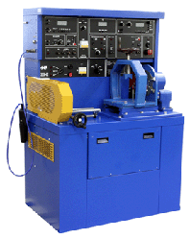

Усовершенствованная модель широко известного стенда Э-242. Контрольно-испытательный стенд для контроля и регулировки снятого с автомобиля электрооборудования: генераторов, стартеров, реле-регуляторов, тяговых реле стартеров, реле-прерывателей, коммутационных реле; электроприводов агрегатов автомобиля; обмоток якорей; полупроводниковых приборов, резисторов.

Обеспечивает проверку:

- генераторов на холостом ходу и под нагрузкой;

- стартеров в режиме холостого хода и полного торможения;

- реле-регуляторов;

- тяговых реле стартеров;

- реле-прерывателей;

- коммутационных реле;

- электроприводов агрегатов автомобиля;

- обмоток якорей;

- полупроводниковых приборов;

- резисторов.

Принцип работы стенда заключается в имитации рабочих режимов и измерении выходных характеристик снятого с автомобилей электрооборудования с целью проверки его работоспособности и определения технического состояния и поиска неисправностей.

ТЕХНИЧЕСКИЕ ДАННЫЕ:

Частота вращения, об/мин: 0-10 000

Сила постоянного тока, А: 0-5, 0-150, 0-500, 0 -1000

Напряжение постоянного и переменного тока, В: 0-2, 0-20, 0-40

Крутящий момент, Нм: 0-100

Сопротивление постоянному току, Ом: 0-100, 0-100000

Максимальная мощность, потребляемая из сети

при проверке стартеров, кВА: 20

Время установления рабочего режима, мин: не более 15

Время непрерывной работы, ч: не менее 8

Средняя наработка на отказ, ч: не менее 1 000

Средний срок службы, лет: не менее 8

Номинальное напряжение проверяемого оборудования, В: 12 / 24

Габаритные размеры, мм: не более

- длина 1 200

- ширина 850

- высота 1 600

Масса, кг: не более 400.

ПРЕИМУЩЕСТВА:

1. Режимы проверок максимально приближены к условиям эксплуатации.

2. В стенде реализована революционная методика проверки генераторов. Ее режим максимально приближен к эксплуатационному: плавно изменяется частота вращения и ток нагрузки.

3. Широкий спектр исполнений позволяет выбрать стенд с необходимым сочетанием цены и функциональных возможностей. Внутри каждой группы можно методом опционной доработки получить любое исполнение.

4. Исполнения стенда делятся на две группы: универсальные (12В/24В) и легковые (12В), в зависимости от принадлежности проверяемого электрооборудования к автомобилям с разным бортовым напряжением.

В каждой группе есть генераторное исполнение, исключающее проверку стартеров, что не мешает его опционной доработке в случае смены потребителя.

5. В качестве источника стартерного питания применяется сетевой источник питания СИП или аккумуляторные батареи. В аккумуляторном варианте в случае аккумулятора можно использовать стороннее пуско-зарядное устройство.

ХАРАКТЕРНЫЕ ОСОБЕННОСТИ СТЕНДА:

* Встроенная плавно-ступенчатая электронная нагрузка позволяет проверить все известные марки генераторов во всем диапазоне токо-скоростной характеристики (ТСХ)-от 0 до 160 А.
* Нагрузкой генераторов может быть аккумуляторная батарея, которая будет заряжаться от генератора, приводимого от стенда.
* Два ручья приводного шкива обеспечивают проверками генераторы с клиновым и с поликлиновым (плоскоременным) приводом.
* Встроенный источник регулируемого напряжения обеспечивает проверку различных реле.
* Опционно оснащается устройством проверки якорей стартеров и двигателей.
* Поставляется с полным комплектом принадлежностей, необходимых для выполнения проверок.

**Комплекс компьютерной диагностики Launch X-431**

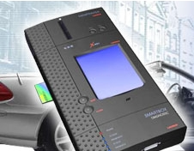

Мультимарочный диагностический сканер Launch X-431 для автомобилей Европы, Японии, Кореи, Китая и Америки. Оптимальное соотношение цены/возможностей.

Автосканер Launch X-431 является современным диагностическим компьютером с широкими возможностями - сканером для автомобилей иностранного и отечественного производства. Отличительными особенностями сканера Launch X-431 является не только большой перечень поддерживаемых марок автомобилей (более 30), но и достаточно обширными функциями в отношении к каждой марке. По некоторым функциям в рамках отдельных марок Launch X-431 приближается по возможностям к диагностическому оборудованию дилерского уровня. Перечень диагностируемых Launch X-431 марок и моделей, диагностируемых электронных систем, а также функции по отношению к диагностируемым маркам/моделям постоянно расширяются. Предлагаемая нами комплектация Launch X-431 является адаптированной для рынка СНГ версией - имеет русифицированный интерфейс для популярных марок автомобилей (см. ниже), кабеля и программы диагностики инжекторных автомобилей российских производителей (ВАЗ, ГАЗ).

На сегодняшний день сканер Launch X-431 является оптимальным вариантом по соотношению цена/возможности при оснащении диагностического поста для работы с самым широким кругом автомобилей Европы, Азии и Америки.

Функциональные возможности сканера Launch-X431:

- Идентификация электронных систем (блоков управления) и вывод их паспортных данных с возможностью распечатки;

- Чтение, вывод и распечатка кодов неисправностей;

- Стирание кодов неисправностей;

- Чтение, вывод и распечатка текущих данных с датчиков - обороты двигателя, скорость автомобиля, напряжение бортовой сети, температура охлаждающей жидкости, MAP, TP датчиков и пр. Диагност сам выбирает набор просматриваемых данных. Прибор позволяет выводить значения параметров как в цифровом, так и в графическом виде;

- Тест (активация, управление) исполнительных механизмов - форсунок, лампы CE (Check Engine), различных реле и клапанов и т.д.;

- Сброс сервисных интервалов (oil service, time inspection, distance inspection).

По всем маркам поддерживается диагностика автомобилей начиная с появления систем самодиагностики (условно с 1985-1990 гг.) и до 2007 г., кроме таких марок как Opel, Renault, Volvo, Citroen, Porsche, Peugeot, Fiat (и любых других, не указанных в таблице) - по части из них диагностика возможна только на автомобилях с OBD-II разъемом (условно с 1996-1998 гг.), однако, по указанным в таблице маркам, даже на автомобилях с OBD-II разъемом, используются заводские протоколы диагностики. На некоторых моделях Opel и Renault диагностика доступна и на автомобилях со старыми диагностическими разъемами с 1993-1994 г.

Диагностические программы по всем маркам имеют англоязычный интерфейс. На текущий момент вышли русскоязычные версии диагностических программ для ВАЗ, ГАЗ, VW-Audi, Mercedes, BMW, OBD-II/EOBD и другим (список постоянно расширяется - Вы получаете новые версии в рамках общей системы обновлений). Тем не менее, несмотря на достаточно качественный перевод, мы рекомендуем в неоднозначных ситуациях воспользоваться англоязычными версиями программ (для избежания неправильного понимания технических терминов и аббревиатур,

нестыковок с технической документацией по диагностике и ремонту и пр.).

Бесплатное обновление диагностического ПО по тем маркам, которые входили в комплект поставки, в течение одного года после приобретения Launch X-431. Обновления выходят примерно раз в 1-2 недели (гарантируются обновления по каждой поддерживаемой марке не реже трех раз в год). Обновления ПО доступны для скачивания покупателями с официального сайта прибора http://www.x431.com/. Данные для доступа к обновлениям Вы получаете при покупке прибора. Следить за выходящими обновлениями Вы можете также по колонке "Новости" главной страницы нашего сайта (примерно раз в месяц размещается информация о существенных обновлениях). В случае если у вас закончился период бесплатных обновлений, вы можете купить обновления на Launch X-431 у нас.

Отличительные особенности Launch X-431:

1. Открытая платформа и обновления - возможности прибора постоянно наращиваются, в перспективе без каких-либо аппаратных переделок (кроме новых диагностических кабелей) прибор сможет быть использован для диагностики любых автомобилей с электронными системами управления;

2. Большое покрытие по маркам и моделям автомобилей - в будущем максимальное покрытие;

3. Большое покрытие по диагностируемым системам - как правило, можно продиагностировать все электронные системы, доступные для диагностики сканером (в том числе в Mercedes и BMW) - Двигатель (Engine - ENG, DME, DDE, CDI, ERE и пр.), Коробки передач с электронным управлением (Transmission - AT, EGS), Антиблокировочные системы (АБС - ABS), Системы пассивной безопасности (SRS, AirBag), Кондиционеры и системы климат-контроля (AC/Heater - AAC, Climate Control), Иммобилайзеры и прочее противоугонное оборудование (Immobilizer - EWS, Keyless Go, Central locking, ATA - Anti-theft alarm system), Подвеску (Airmatic и т.п.), Системы круиз-контроля (Cruise Control - CC), Аудио- и видеосистемы (CD-changer, TV-Tuner, Audio system), Системы навигации и связи (Display unit, Navigation system, Cellular telephone system, Voice control, INS и пр.), Системы управления сиденьями, стеклами, люками, зеркалами, фарами (Seat systems, Exterior lighting, Interior lighting) и другие;

4. Высокотехнологичный сенсорный LCD-экран большого размера;

5. Дополнительные функции: персональная записная книжка, персональный органайзер, календарь, калькулятор, просмоторщик изображений и пр.

Общие технические характеристики

Экран: LCD 320x240, настраиваемая подсветка, сенсорное управление;

Питание, В: 12В постоянного тока от диагностического разъема, АКБ, прикуривателя или адаптера 220В (все необходимые адаптеры в комплекте);

Габаритные размеры упаковки (пластиковый кейс), мм.: 600x400x160;

Габаритные размеры прибора (Основной блок + Smart box + Минипринтер), мм.: (215+60+85)x190x50;

Масса в упаковке, кг.: 9,5.

**Мотор-тестер БАРС 3 ПРО**

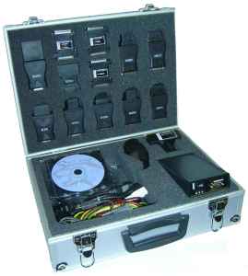

Универсальный мультимарочный сканер БАРС 3 ПРО — это профессиональный диагностический прибор для работы с электронными системами управления автомобилей различных марок.

Диагностические возможности сканера БАРС 3 ПРО максимально приближены к дилерским и могут расширяться, благодаря возможности регулярного обновления программного обеспечения. Обновления выходят регулярно и автоматически рассылаются по e-mail официально зарегистрированным пользователям.

В настоящее время данный сканер выпускается только в одной комплектации ( ранее данная комплектация называлась ИРБИС) в ней память увеличена в 2 раза, уменьшено кол-во дополнительных адаптеров для мультиплексирования по старым автомобилям с 6-ти до 3-x , теперь они встроены в основной блок, что означает уменьшение дополнительных коммутаций. Так же в комплект входит дополнительный 38-ми контактный разъем/адаптер для диагностики Mercedes, который позволяет проводить диагностику всех систем в автоматическом режиме, без ручного переключения.

На сегодняшний день программное обеспечение диагностического сканера БАРС 3 ПРО поддерживает следующие марки автомобилей: Audi, BMW, Citroen, Daewoo, Daihatsu, Ford, Honda, Hyundai, Infiniti, Kia, Lexus, Mazda, Mercedes-Benz, Mitsubishi, Nissan, Opel, Peugeot, Porsche, Renault, Seat, Skoda, Subaru, Suzuki, Toyota, Volkswagen, Volvo, Saab, а также любые автомобили, поддерживающие стандарт OBD II/EOBD (шины данных SAE J1850 VPW, SAE J1850 PWM, ISO 9141-2, ISO14230-2 KWP2000, ISO 15765-4 CAN). Список моделей постоянно пополняется.

Диагностическая информация сканера БАРС 3 ПРО может отображаться на экране любого устройства, что делает возможным его использование в комплексе с персональным компьютером, ноутбуком а также любым карманным компьютером (PalmPC, PocketPC), оснащенным терминальной программой. Диагностический сканер БАРС 3 ПРО поддерживает функцию беспроводной диагностики при оснащении его дополнительным модулем Bluetooth.

Основные функции прибора БАРС 3 ПРО:

- считывание кодов неисправностей и их текстовая расшифровка;

- стирание кодов неисправностей;

- вывод текущих параметров системы в цифровой (до 8 параметров одновременно) или графической форме (поддерживается только на определённых моделях автомобилей);

- управление исполнительными компонентам;

- активация специальных режимов работы блока управления (переход на базовые установки, адаптация и т.п.);

- сброс адаптивных коэффициентов из памяти блока управления;

- автоматическое (трансферное) или ручное кодирование вновь устанавливаемого блока управления.

Диагностируемые системы:

* Двигатель чтение активных кодов, чтение сохраненных кодов, стирание кодов, поток данных, активация, графики показаний сенсоров;
* АКП;
* Подвеска;
* АБС, ПБС, СКС;
* Круиз-контроль;
* Климат-контроль;
* Подушка безопасности;
* Электронная комбинация приборов;
* Бортовой компьютер;
* Другие системы (в зависимости от модели автомобиля).

Конструкция сканера БАРС 3 ПРО такова, что позволяет обновлять и дополнять программное обеспечение ничего не меняя в «железе», т. е. однажды приобретя этот прибор Вам достаточно будет просто получать обновления, например, через интернет, и подключив к компьютеру загрузить новый файл. Все просто и без картриджей. Для некоторых автомобилей в комплект входят дополнительные модули согласования.

**Сканер Ultrascan P1 (Full)**

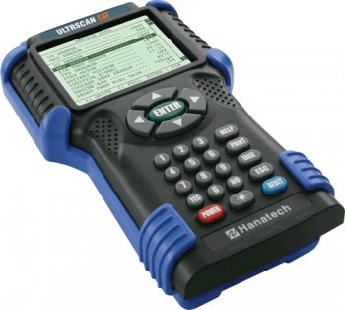

Профессиональный Автомобильный диагностический сканер Ультраскан P1 для диагностики электрооборудования легковых автомобилей. Ультраскан плюс поддерживает протоколы диагностики OBD I, OBD II, EOBD, CAN. Диагностический сканер выполняет функции мотор-тестера и мультиметра. Высокая скорость обмена информации. Возможность проведения тестов исполнительных устройств и имитация сигналов датчиков с помощью встроенного генератора импульсов.

* Автомобильный диагностический сканер Ультраскан P1;
* CPU: 16 бит, 33 МГц;
* RAM: 1 Мбит (SRAM) ;
* Карта памяти: 512 Мбит Flash Memory;
* Дисплей: 320×240 Монохромный, графический LCD с подсветкой;
* Клавиатура: 24 кнопки;
* Порты: RS232 , USB;
* Принтер: Обычный принтер для PC;
* Питание: DC 12 В / 1,2 мА;
* 4 измерительных канала;
* Диапазон напряжения: 0,1 В ~ 20 В;
* Разрешение временной развертки: 25 мс ~ 20 с;
* Частота выборки: 500 кГц на 2 канала;
* Предел измерения постоянного напряжения: ±150 В;
* Напряжение: DC 30 В;
* Частота: 1Гц ~ 100кГц;
* Скважность: 0 ~ 99.9%;
* Ток: ±128 А;
* Выходное напряжение: DC 0.00 ~ 5.00 В;
* Частота выходного сигнала: 1.0Гц ~ 1.0кГц;
* Длина: 302,1 мм / 12,1";
* Ширина: 171 мм / 6.8";
* Высота: 75,7 мм / 3,1";
* Вес: 1,6 кг;
* Цвет: темно-серый;
* Цвет защитного кожуха: синий.

Карта покрытия:

Mercedes Benz, BMW, Volkswagen, Volvo, Audi, Opel, Renault, Peugeot, Saab, Sitroen, Ford, Toyota, Lexus, Honda, Mazda, Mitsubishi, Nissan, Suzuki, Isuzu, Subaru, Hyundai, Kia, Daewoo, Ssangyong, Samsung, GM, Chrysler, Jaguar, Holden, Naza, Smart, Proton, Land Rover, Lada, Alfa Romeo, Bronto.

Диагностируемые системы:

Engine, Transmission, Immobilizer, Cruise Control, SRS, RDC, PDC, EMS, ECT, TDS, AFS, AHC, KDSS, EHPS, EMPS, VGRS, CCS, HV, 4WS, ECS, HEC, EPS, A/C, CCM, RCM, IVMS, HICAS, ASCD, IPDM, HVAC, TPMS.

**Пробник для проверки искры зажигания AL-303**

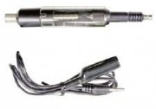

Позволяет быстро, точно, надежно оценить состояние системы зажигания и определить работоспособность свечей. Есть возможность изменения зазора.

Производитель: Тайвань.

Бренд: ALBION.

**Тестер утечки системы зажигания AL-503**

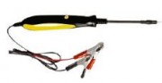

С этим устройством можно быстро обнаружить место утечки высокого напряжения. Прибор легок в использовании. Нужно лишь подсоединить провод питания в соответствии с цветами. Если части изношены или неисправны, устройство сразу об этом сообщит. Если светодиод мигает или горит, обнаружена утечка электричества.

Производитель: Тайвань.

Бренд: ALBION.

**Тестер аккумуляторных батарей AL-5088**

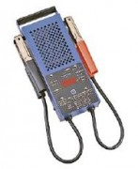

Прибор предназначен для проверки 6B, 12 В, 100А аккумуляторных батарей, в том числе необслуживаемых аккумуляторов. Производит тест остаточной емкости аккумуляторной батареи с выдачей отчета на встроенный принтер. Измерение напряжения аккумулятора без нагрузки выполняется с большой точностью (до 1 мВ), что позволяет точно оценить уровень зарядки батареи.

Производитель: Тайвань.

Бренд: ALBION.

**Программатор Flash-ПЗУ и EEPROM ECU-PROG**

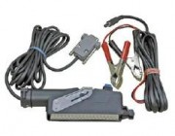

Используется для перепрограммирования Flash-ПЗУ и EEPROM ЭБУ Январь 5.1 VS 5.1 и Микас 7.1. Программатор выполнен в корпусе 55-контактной кабельной розетки и подключается непосредственно к перепрограммируемому блоку и к управляющему компьютеру через COM-порт. Перепрограммирование может производится без демонтажа ЭБУ с автомобиля. Питание программатора с ЭБУ возможно от АКБ или от сетевого адаптера 12В. Программатор обеспечивает скорость программирования до 115 кБод/сек. В комплекте с программатором поставляется дискета с программой-загрузчиком и набором заводских прошивок.

Производитель: Россия.

**Нагрузочная вилка ZECA-207**

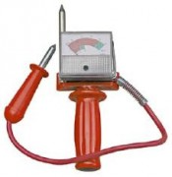

Предназначена для проверки 6 и 12 В аккумуляторных батарей. С помощью ZECA-207 можно проводить тест определения эффективности батареи (измерение остаточного напряжения под нагрузкой) и для проверки напряжения аккумулятора без нагрузки.

Производитель: Италия.

Бренд: ZECA.

**Стенд для электрооборудования Banchetto**

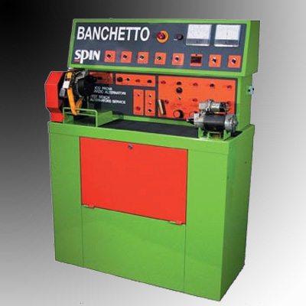

BANCHETTO - универсальный стенд для проверки и испытания различных элементов электрооборудования бензиновых и дизельных автомобилей.

Позволяет выполнить следующие проверки:

- Проверка генераторов 12 и 24 В мощностью вплоть до 1400 Вт со встроенными или внешними регуляторами;

- Тест различных элементов электрооборудования автомобиля, стеклоочистителей, прерывателей и т.д.;

- Тест плат выпрямительных блоков с 6-ю или 9-ю диодами;

- Проверка отдельных диодов (неисправности или полярности);

- Проверка электронных регуляторов 12 В и 24 В;

- Проверка стартеров;

- Проверка конденсаторов;

- Тест изоляции 220 В (статоры, роторы и др.);

- Проверка модулей, катушек зажигания, генераторов импульсов;

- Питание стенда двух вариантов: 220 В или 380 В (мощность 2 кВт).

Основные преимущества:

1. Подходит для тестирования оборудования грузовых и легковых автомобилей.

2. Позволяет тестировать всё электрооборудование автомобилей.

3. Питание стенда двух вариантов: 220 В или 380 В (мощность 2 кВт).

Производитель: Spin, Италия.

**Системный тестер серии BOSCH KTS5xx**

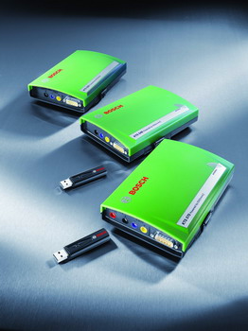

В сочетании с персональным компьютером модули KTS 5-й серии образуют универсальный системный тестер (сканер), работающий с любыми электронными системами управления автомобиля (система управления двигателем, АКПП, АБС, подушкой безопасности и т.д.).

Модуль непосредственно подключается к диагностическому разъему автомобиля с помощью кабеля-адаптера. Блок управления распознается автоматически и производится считывание действительных значений, памяти ошибок и других специфических данных.

Все системные тестеры работают с программным обеспечением ESI[tronic], которое позволяет провести диагностику по определенному алгоритму, сравнить фактически снятый параметр с заводским, ознакомиться с электросхемами и расположением узлов систем и многое другое.

Абонемент на программное обеспечение включает в себя 4 ежеквартальных обновления. Каждый квартал Вы будете получать самую актуальную информацию и возможность работы с новыми блоками управления.

Являясь мировым лидером по производству сложных электронных систем, BOSCH предлагает идеальный системный тестер для работы с широким спектром европейских, японских и американских автомобилей.

Системные модули KTS 530/540/570 идеальны в качестве дооснащения диагностических приборов на базе ПК, таких как, например, мотортестер FSA или система анализа отработавших газов BEA.

Функции приборов:

* чтение и стирание памяти ошибок бортовой системы диагностики;
* вывод текущих параметров системы управления в реальном времени в цифровом и графическом виде;
* управление исполнительными механизмами;
* отображение положения разъемов и распределения контактов в них;
* сброс и установка сервисных сообщений;
* контроль масла;
* деблокирование иммобилайзера;
* вариантное кодирование;
* базисные настройки;
* параметры адаптации;
* функциональные тесты;
* проверка ESP;
* инициализация угла поворота колес;
* мультиметр;
* осциллограф;
* прочие функции (вентиляция соленоидов ABS, статический тест, чтение VIN и др.).

**Cтанция автоматическая для обслуживания систем кондиционирования автомобилей RR500Plus**

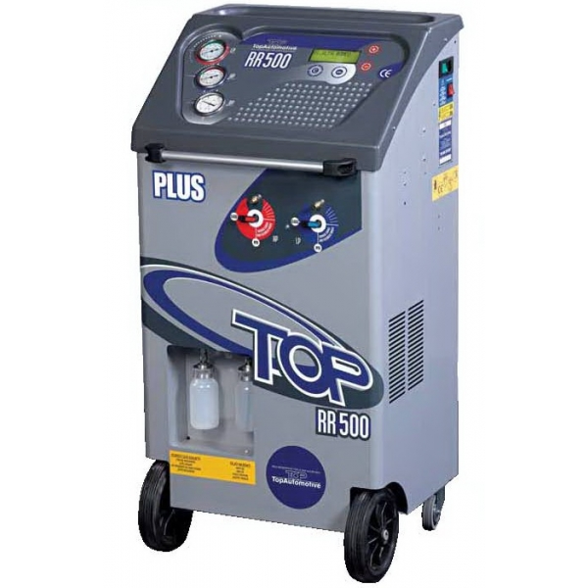

**Описание**

Полностью автоматический рабочий цикл (откачивание фреона из системы, очистка хладагента и отделение масла, сброс использованного масла, ваакумирование системы, проверка герметичности, ввод свежего компрессорного масла и заправка хладагентом). Возможность выполнения любой фазы вручную, в полуавтоматическом рабочем цикле или через базу данных. Предназначена для сервиса на кондиционерах любых легковых автомобилей и грузовиков.

Дополнительный конденсатор.

Электронный вакуумметр.

Встроенная база данных, содержащая свыше 1000 транспортных средств, обновляемая через серийный порт USB.

Вторая база данных, персонализируемая использователем (30 наименований).

Буквенно-цифровой дисплей на жидких кристаллах, освещенный с обратной стороны (размер 20х4см), показания на 17 языках (итальянский-английский-французский-немецкий-испанский-португальский-чешский-греческий-русский-венгерский-хорватский-польский-финский-турецкий-Шведский-Румынский-Датский).

Удобное и простое использование благодаря действию 4 рабочих кнопок

Программное обеспечение со скользящими посланиями в случае ошибочный действий пользователем.

Заполненные глицерином манометры высокого и низкого давления со шкалой «OK-не OK».

Звуковые сигналы тревоги в случае мин и макс уровня заполнения внутренней рабочей емкости.

Внутренняя емкость с подогревом.

Задний проем для хранения шлангов и принадлежностей.

2 больших колеса и 2 маленьких вращающихся для удобного перемещения по мастерской.

Персонализируемый принтер в 24 колонки (стандарт на версии RR500 Plus Printer).

**Технические характеристики**

Длина 550 мм

Ширина 510 мм

Высота 1120 мм

Вес 75 кг

Напряжение сети 220,50 В, Гц

Длина шлангов 3 м

Объем внутренней емкости 22 л

Производительность насоса 85 л/мин.

Производитель: TOP - SPIN (Италия).

**Компактный мотортестер со стробоскопом КТЕ 200**

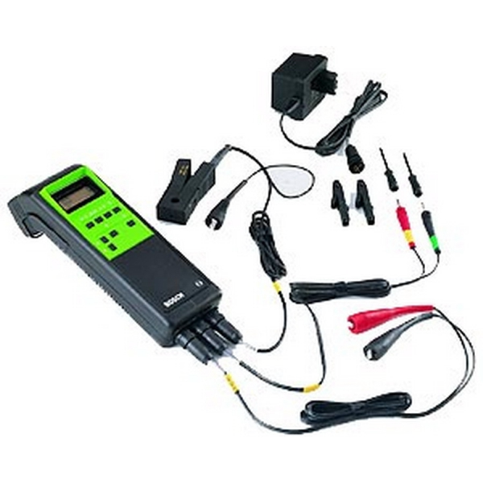

Описание

Компактный мотортестер со стробоскопом КТЕ 200 указывает на неисправности в системе зажигания или электронике автомобиля.

Работа под управлением микропроцессора. Прибор позволяет диагностировать все типы систем зажигания, электронные системы автомобиля.

Основные измерительные функции:

- Частота вращения двигателя;

- Напряжение;

- Угол замкнутого состояния контактов;

- Момент зажигания;

- Сопротивление;

- Температура (дополнительная опция).

Производитель: BOSCH (Германия).

**Комплект для диагностики лямбда зондов и катализаторов**

**042-1/97 Plus**

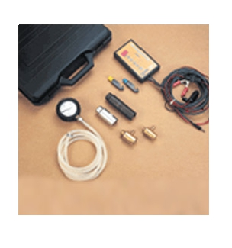

Описание

С помощью комплекта можно провести следующие тесты:

* Измерение напряжения на кислородных датчиках (лямбда зондах) фирм Bosch и Siemens (с автоматическим переключением диапазона измерений).
* Измерение периода, времени нарастания сигнала кислородного датчика.
* Измерение длительности впрыска.
* Имитация "бедной/богатой смеси".
* Измерение давления до катализатора.

Комплектация:

- Измерительный электронный модуль.

- Адаптеры (в виде иглы) для измерения сигнала кислородного датчика, 2 шт.

- Мановакуумметр -1/+3 бар с силиконовым шлангом.

- Адаптеры для забора газа от кислородного датчика, 2 шт.

- Головки для демонтажа кислородного датчика, 2 шт.

- Кабели питания от прикуривателя и аккумуляторной батареи, 2 шт.

Производитель: TOP - SPIN (Италия).

**Термометр -50°/+150°C**

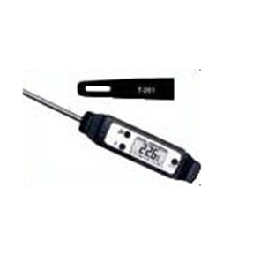

Производитель: TOP - SPIN (Италия).

**Пробник искры системы зажигания**

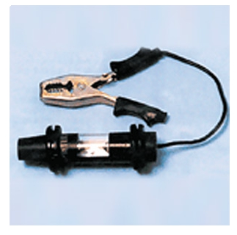

Описание

Пробник искры системы зажигания предназначен для визуального контроля наличия искры для проверки исправности катушки зажигания и высоковольтных проводов.

В разъем пробника вставляется высоковольтный провод от катушки зажигания или свечной провод, зажим типа "крокодил" подсоединяется на массу двигателя.

Прокручивая двигатель стартером, наблюдают за наличием искры в пробнике.

**Тестер для проверки электролита**

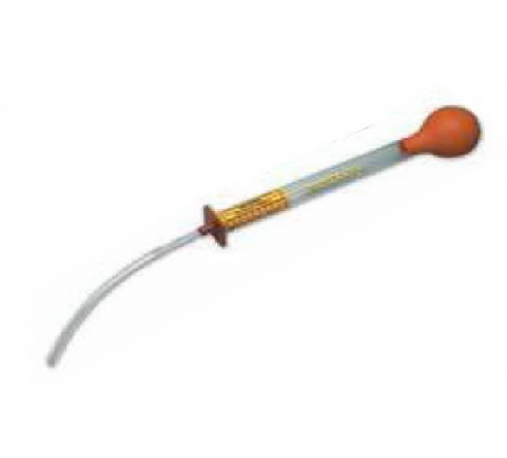

Описание

Прибор предназначен для проверки хладагента, сделанного на основе воды и любого типа антифриза. Точное устройство с термометром и с двумя поплавками позволяет определить точку замерзания даже при высокой температуре охлаждающей жидкости.

Вес 0,2 кг.

Производитель: Zeca (Италия).

**Комплект приборов для очистки и проверки свечей зажигания Э203**

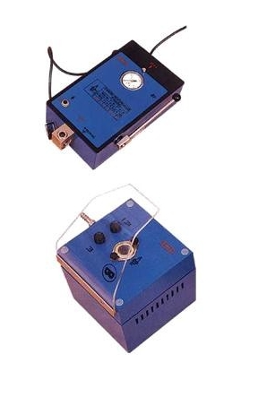

Описание

Э 203-О.

Обеспечивает удаление нагара и других загрязнений при помощи пескоструйной очистки и продувки сжатым воздухом. Для очистки применяется формовочный песок с размером зерна 0,14-0,18 мм. Подключается к сети сжатого воздуха.

Э 203-П

- прибор для проверки искровых свечей зажигания. Позволяет проводить испытания свечи на герметичность и на бесперебойность искрообразования при заданном давлении в испытательной камере. Давление создается ручным насосом, а искрообразование инициируется встроенным источником высокого напряжения. Для удобства пользования на панели прибора имеется таблица значений испытательного давления в зависимости от зазора между электродами свечи.

В комплект входят комбинированный щуп от 0,6 до 1 мм через 0,1 мм и специальный ключ для регулировки искрового промежутка свечей.

Технические характеристики

Длина 350 и 215 мм

Ширина 260 и 176 мм

Высота 105 и 288 мм

Вес 4 кг

Напряжение сети 220, 50 В, Гц

Диапазон измерения 0-16 атм

Рабочее давление 4-8 бар

Расход воздуха 100 л/мин.

Производитель: Россия.

**Автономный системный тестер со встроенным ISO-CAN-адаптером KTS 200**

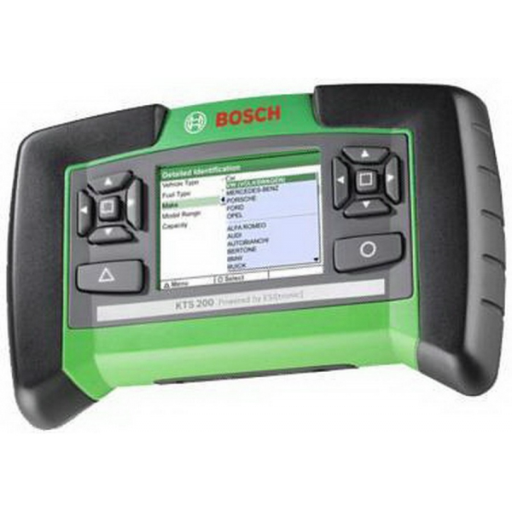

Описание

Системный тестер KTS 200 – портативный энергонезависимый сканер, работающий с любыми электронными системами управления автомобиля (система управления двигателем, АКПП, АБС, подушкой безопасности и т.д.). Оборудован встроенным мультиплексором и ISO-CAN адаптером. Покрытие более 70 марок автомобилей, определяется программным продуктом ESI[tronic]. Прибор полностью готов к работе после деблокирования предустановленного программного обеспечения. Поставка программного обеспечения по абонементу, включающему ежеквартальные обновления, либо в виде бессрочно действующего пакета. Обновление загружается в несъемную память тестера через USB-разъем.

Особенностью интерфейса являются два варианта формата предоставления данных и функциональной навигации:

- систематизация по блокам управления;

- систематизация по типу сервисной операции, задействующей блоки управления (тормоза, двигатель, колеса и т.д.).

Это делает интерфейс понятным и простым для пользования не только высококвалифицированными диагностами, но и специалистами по сервисным операциям.

Тестер идеален для:

* экспресс-диагностики на приемке;
* операций техобслуживания (замена масла, сброс интервалов, адаптация и т.д.);
* работы в режиме выездной техпомощи;
* специализированного сервиса (шиномонтаж, кондиционеры, установка дополнительного оборудования);
* оценки автомобилей по системе trade-in в дилерских автосалонах.

Краткие технические данные:

Компьютер:

Встроенная система.

Индикатор:

3,5-дюймовый цветной ЖК-дисплей. VGA с разрешением 320x240 пикселей.

Управление:

Клавиатура с пятью клавишами выбора, продублирована для управления правшами и левшами. Две функциональные клавиши.

Корпус:

Пластмассовый корпус с резиновыми накладками.

Поддерживаемые протоколы для проведения диагностики:

ISO 9141-2, K/L-Lines Blinkcode SAE-J1850 VPW (GM.) SAE-J1850 PWM (Ford) CAN-ISO 11898 ISO 15765-4 OBD, Высокоскоростная, среднескоростная, низкоскоростная и однопроводная CAN.

Подключения:

Встроенная диагностика (OBD), USB, напряжение питания.

Источник питания:

Прикуриватель, диагностический разъем OBD или источник питания 100-240 В.

Языки:

Все 23 языка ESI[tronic].

Технические характеристики:

Длина 140 мм

Ширина 40 мм

Высота 220 мм

Вес 0,6 кг

Температурный диапазон 5-40 С.

Производитель: BOSCH (Германия).

**Мультимедийный системный тестер KTS 340**

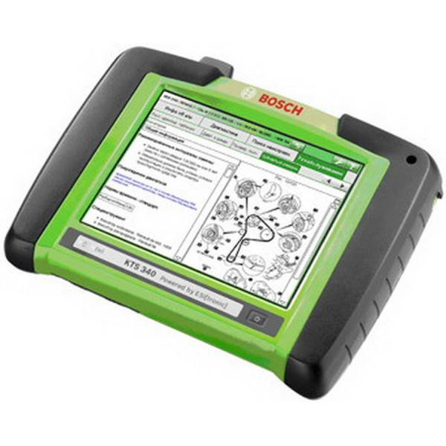

Описание

Мобильный системный тестер с предустановленным программным пакетом ESI[tronic].

Основные преимущества:

* ПО ESI[tronic] в составе модулей SD/SIS, M, TSB;
* Широчайшее покрытие (более 230 000 модификаций ТС);
* Компактность, мобильность и функциональность;
* Цветной сенсорный экран диагональю 8,4”;
* Прочный и удобный корпус с обрезиненными краями;
* Интуитивно понятное меню на русском языке;
* Прямой переход от диагностики к рекомендациям по ремонту и наоборот;
* Питание от аккумуляторов формата АА;
* Быстрая процедура идентификации ТС;
* Отличное соотношение цены и возможностей.

Базовый комплект KTS 340:

- системный тестер KTS 340;

- кабель диагностики OBD 3,0 м;

- адаптер UNI IV;

- блок питания с кабелем;

- USB кабель 1 м;

- измерительные кабели (красный, синий, желтый);

- общий кабель (черный);

- щупы, зажимы;

- стилус;

- SD-карта;

- чемодан;

- инструкция по эксплуатации;

- ESI[tronic] для KTS 340 (ПО).

Технические характеристики

Длина 67 мм

Ширина 214 мм

Высота 290 мм

Вес 2 кг

Напряжение сети ~230 В, = 12/24 В, 8 x NiMH акку В, Гц

Температурный диапозон 5-50 С.

Производитель: BOSCH (Германия).

**Мультимедийная мобильная диагностическая система KTS 670**

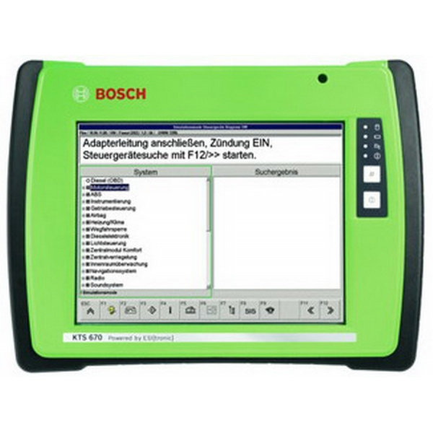

Описание

KTS 670 – мультимедийная мобильная диагностическая система с превосходным экраном, возможностью установки в сеть, соответствующая всем требованиям текущего уровня развития программного обеспечения ESI[tronic]. Диагностическая система с комплектом программного обеспечения ESI[tronic] для мобильных/стационарных рабочих мест, все вспомогательные средства для диагностики, поиска ошибок и их устранения вплоть до заказных номеров запасных частей - в одном приборе.

Комплексное аппаратное средство, отвечающее всем требованиям современной автомобильной диагностики: ISO/SAE/CAN протоколы, мультиплексор, 2-канальный мультиметр, 2-канальный осциллоскоп.

Модульная структура .

* Оптимальное согласованное друг с другом сочетание HW/SW.
* Превосходное отображение информации с большим углом считывания.
* Интегрирована улучшенная измерительная техника KTS 570(встроенный Ibox).
* 2-канальное исполнение/управление мультиплексора - возможность реализовать комбинации диагностических интерфейсов (K/L контуры, SAE- и CAN-варианты).
* Возможность объединения в единую сеть с другими тестерами, используемыми СТО (LAN/WLAN).
* Мультимедийные возможности.
* Прочный пластиковый корпус из двух частей.
* Применима новая кабельная концепция „Easy Connect“.

Диагностическая и информационная платформа для ESI[tronic], включая возможности СAS[plus], обширный комплект аксессуаров и специальных комплектующих.

- Двухканальный мультиметр/осциллоскоп;

- Диагностика блоков управления;

- Гнездо для PC-карты, для, например, стандартной WLAN-/Modem-карты

LAN-разъем (10/100 Mbit);

- Два USB 2.0 -разъема (например, принтер/DVD-дисковод);

- Audio (Micro-In, Line-Out, наушники);

- VGA аналог (внешний монитор);

- Разъем питания (блок питания);

- PS/2 (клавиатура/мышь).

За основу взят KTS 650 с модернизированной платой управления.

Встроенная операционная система Windows XP.

Трафаретная печать на серебряной полосе - KTS 670.

Интегрирован сменный адаптер (IBox) от KTS 570 (возможность замены, откручивая крышку в основании корпуса), так же меняется и аккумуляторная батарея.

2-канальный диагностический осциллоскоп, как у KTS 570.

Адаптеры и измерительные кабели от KTS 570.

Преимущества:

* интегрированы ISO-, SAE- и CAN мультиплексор;
* 2-канальный осциллоскоп 1x 10 мега точек или 2x 5 мега точек, техника, как в KTS 570;
* вместо 1 канала 100kHz или 2 каналов 50kHz каждый, как в базовом приборе KTS 550;
* диагностический осциллоскоп, управляемый мультиплексором;
* универсальная новая кабельная концепция „Easy Connect“ без дополнительных аппаратных средств.

Встроенная операционная система Windows XP embedded:

- PC- модуль установлен на базе платы управления;

- размер необходимой памяти определен возможностями на сегодняшний момент;

- жесткий диск 40 GB;

- плата управления и программное обеспечение оптимизированы под ПО ESI[tronic].

Индикация

12,1" TFT-дисплей с сенсорным экраном, указкой-карандашом или кнопочным управлением, разрешение SVGA (800 x 600).

Кнопки управления

кнопка вкл./выкл.,

меню функциональных клавиш для управления задней подсветкой, виртуальной клавиатурой,

клавиш так мало, насколько это возможно, и так много, насколько это необходимо.

Режим индикации с помощью 4-х светодиодов

* вкл./выкл.,
* сетевое питание,
* аккумулятор – степень разряженности,
* обращение к жесткому диску.

Ручка и подставка интегрированы в корпус.

Корпус с интегрированной защитой от удара и падения.

Мультиплексор для K-,CAN – протоколов и сменного адаптера интегрирован в прибор как сменный.

Поддерживает все диагностические протоколы:

ISO 9141-2 K/L-Lines

мигающего кода

SAE-J1850 DLC (GM,...)

SAE-J1850 SPC (Ford)

CAN ISO11898 ISO 15765-4(OBD)

CAN Single Wire, High Speed-Middle, Speed- und Low Speed CAN.

Интегрирован 2- канальный мультиметр для поиска ошибок.

Интегрирован 2-канальный осциллоскоп для отображения одновременно двух компонентов.

Преимущества осциллоскопа:

* входное сопротивление > 900 кOм;
* канал 1 не заземлен, канал 2 заземлен, оба имеют высокое входное сопротивление;
* канал 1 осциллоскопа может быть параллельно задействован для диагностики блоков управления;
* можно наблюдать сигнал от компонентов и их фактические значения одновременно;
* частотный диапазон 1MГц (типично 5MГц);
* постоянные и переменные сигналы, как у мультиметра;
* развертка по оси Y, как у мультиметра 200 mV-200V с дискретностью в 1-2-5 шагов;
* сигналы кривой могут быть сохранены;
* осциллоскоп имеет большую развертку по оси X с высокой частотой выборки;
* увеличенная ширина полосы пропускания и высокое входное сопротивление;
* предустановленный уровень синхронизации;
* улучшенная обработка сигнала.

При диагностике блоков управления можно параллельно диагностировать на каждом этапе проверки сигнал таких диагностических линий как K- и L-контуры, CAN, J1850 с помощью диагностического осциллоскопа, при нарушении коммуникации диагностики блоков управления анализ и сигнал снимаются с диагностических разъемов

Особенность при диагностике с помощью осциллоскопа: оба канала потенциально связаны, адаптация с помощью диагностических разьемов.

2 совершенно идентичных канала

Объем поставки:

* OBD –диагностический кабель
* USB –соединительный кабель
* Y-кабель питания
* блок питания с кабелем
* 1 x измерительный кабель 2-жильный красный/черный
* 1 x измерительный кабель 2-жильный голубой/желтый
* DVD-привод (USB)
* различные аксессуары (провод заземления, щупы, соединительная клемма)
* чемодан
* ESI[tronic] прединсталлированы сегменты A, C и P без кода доступа
* инструкция по эксплуатации.

Производитель: BOSCH (Германия).